## **Mockups de Interfaz – MVP PepsiCo**

### **Pantalla de Inicio de Sesión**

* **Objetivo:** Permitir el acceso al sistema de manera segura mediante usuario corporativo y contraseña.
* **Elementos:**
  + Campo de usuario con formato de correo corporativo.
  + Campo de contraseña con ocultación de caracteres.
  + Botón de inicio de sesión.
  + Enlace para recuperar contraseña.

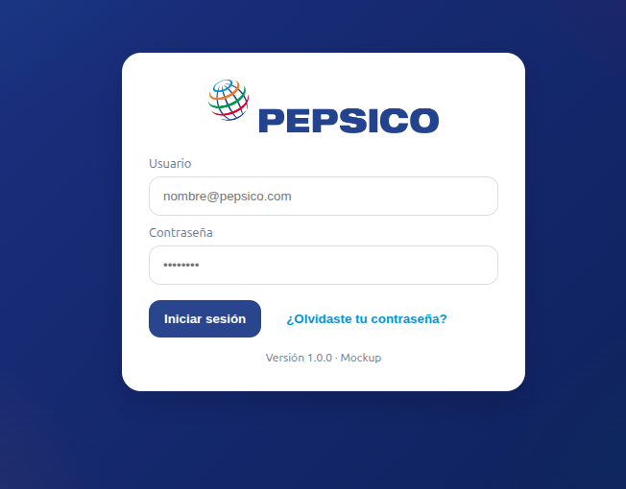

### 

### 

### **Dashboard – Tablero Principal**

* **Objetivo:** Mostrar una visión general del estado del taller y las operaciones actuales.
* **Elementos:**
  + KPIs con métricas clave (vehículos ingresados, OTs activas, tareas en pausa, OTs cerradas).
  + Vista tipo Kanban para visualizar rápidamente el estado de las órdenes de trabajo.
  + Navegación lateral hacia las demás secciones.

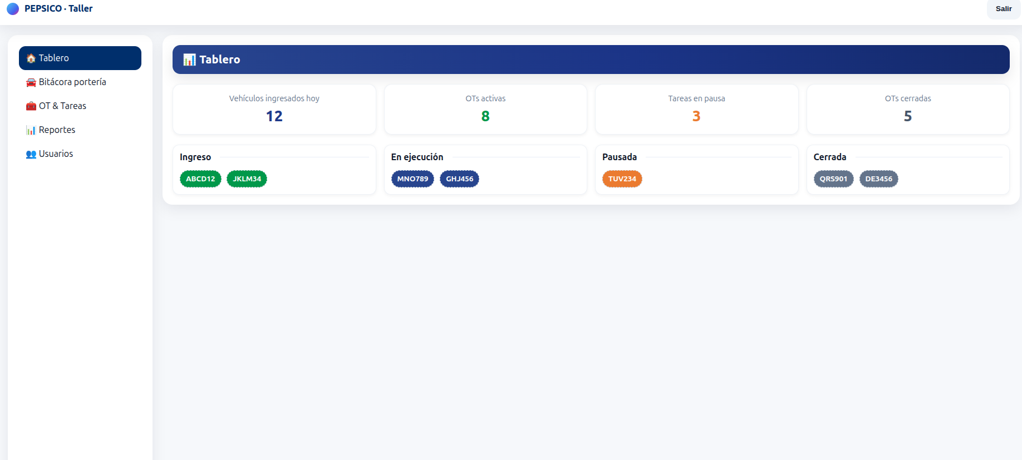

### **Bitácora de Portería**

* **Objetivo:** Registrar y controlar entradas y salidas de vehículos en el taller.
* **Elementos:**
  + Formulario de registro por patente, fecha, hora y usuario.
  + Acciones rápidas: registrar entrada/salida, exportar CSV, imprimir, limpiar.
  + Tabla de movimientos con filtros por patente, usuario y fecha.
  + Indicadores de entradas, salidas y total de movimientos.

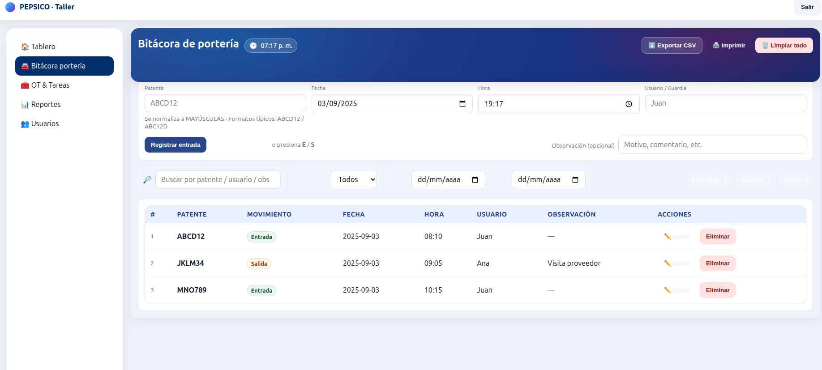

### **OT & Tareas**

* **Objetivo:** Gestionar órdenes de trabajo asignadas a vehículos y sus tareas asociadas.
* **Elementos:**
  + Información de la OT: patente, número, supervisor, prioridad, estado.
  + Listado de tareas con acciones (pausar, reanudar, cerrar).
  + Posibilidad de subir evidencias (fotos) asociadas a cada tarea.
  + Clasificación visual de estados (En ejecución, Pausada, Cerrada).

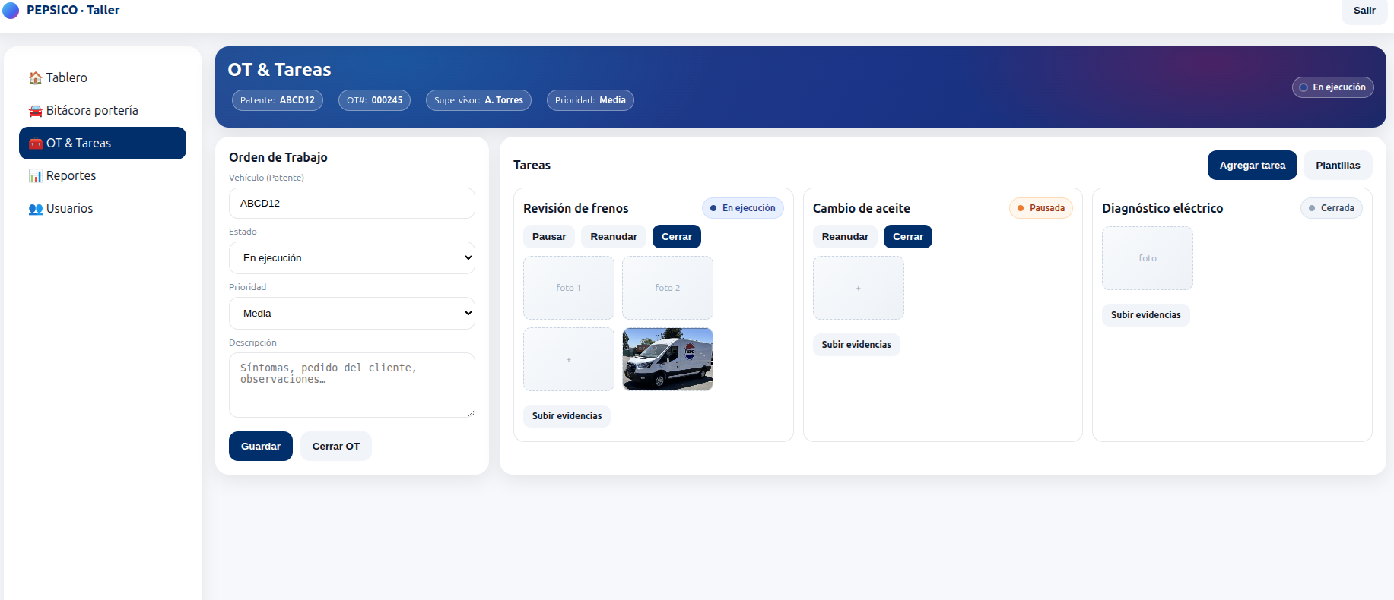

### 

### **Reportes**

### **Objetivo: Entregar indicadores clave y datos operativos del taller.**

### **Elementos:**

### Filtros por rango de fecha y tipo de reporte.

### Gráfico de líneas comparando entradas y salidas.

### Gráfico de barras mostrando OTs por estado.

### Tabla de detalle diario con observaciones.

### Opciones de exportar en CSV y PDF.

### 

### 

### 

### 

### 

### 

### 

### 

### 

### **Administración de Usuarios**

* **Objetivo:** Controlar los accesos al sistema mediante usuarios, roles y estados.
* **Elementos:**
  + Tabla de usuarios con nombre, correo, rol y estado.
  + Botones de acción: bloquear/desbloquear, editar, resetear clave, eliminar.
  + Filtros por rol y estado, búsqueda por nombre o correo.
  + Indicadores de usuarios activos y bloqueados.
  + Modal de creación/edición de usuarios.

